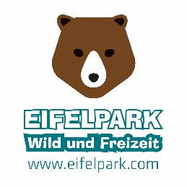
Einladung
Country-Event im Eifelpark Gondorf

Sehr geehrte Line-Dance Gruppen,
am 20. und 21. Juni 2015 findet im Eifelpark in Gondorf bei Bitburg das große Country Wochenende statt.
Samstag Abend von 18-23 Uhr spielen am romantischen Lagerfeuer die Country Band „Buckels and Boots“ und DJ Joop. Für den entsprechenden Gaumenschmaus sorgen mehrere Grillstationen mit knackigen Würsten, saftigen Steaks, Salaten und Maiskolben. Dazu darf ein frisch gezapftes Bier natürlich nicht fehlen. Der Eintritt ist hier für ALLE Gäste frei! (Die Fahrgeschäfte bleiben an diesem Abend geschlossen!)
Am Sonntag findet von 10-17 Uhr das große Cowboy und Indianer-Familienfest statt. Neben kulinarischen Highlights gibt es viel Spiel und Spaß für die ganze Familie. Für die musikalische Unterhaltung sorgen die Country Band „Buckels and Boots“ und DJ Joop.
Wir haben für Samstag und Sonntage einen Holztanzboden für die Tänzer vorbereitet.
Gerne möchten wir Ihre Line-Dance Gruppe zu dieser Veranstaltung herzlich einladen.
Wir bietet Line-Dance Gruppen, die Samstag Abend und Sonntag im Eifelpark bei musikalischer Unterhaltung ihre Tanzkünste darstellen – KOSTENLOSEN EINTRITT!
Wir stellen außerdem kostenlose Stellplätze für Zelte und Campings zur Verfügung.
Wir bitten darum, dass sich die Line-Dance Gruppen vorher mit beiliegendem Formular oder per Email bei uns anmelden.
Darstellende Künstler erhalten kostenlosen Eintritt in den Eifelpark. Begleitpersonen zahlen Sonntag den ermäßigten Eintrittspreis vom 12,50 Euro p.P. (Samstag Abend ist der Eintritt für alle frei!) und können so die gesamten über 40 Attraktionen und Fahrgeschäfte benutzen und den Tierpark besuchen.

Wir würden uns sehr freuen, Sie und Ihre Tanzgruppe im Eifelpark begrüßen zu dürfen.
Mit tierischen Grüßen
Das Eifelpark-Team

Anmeldeformular
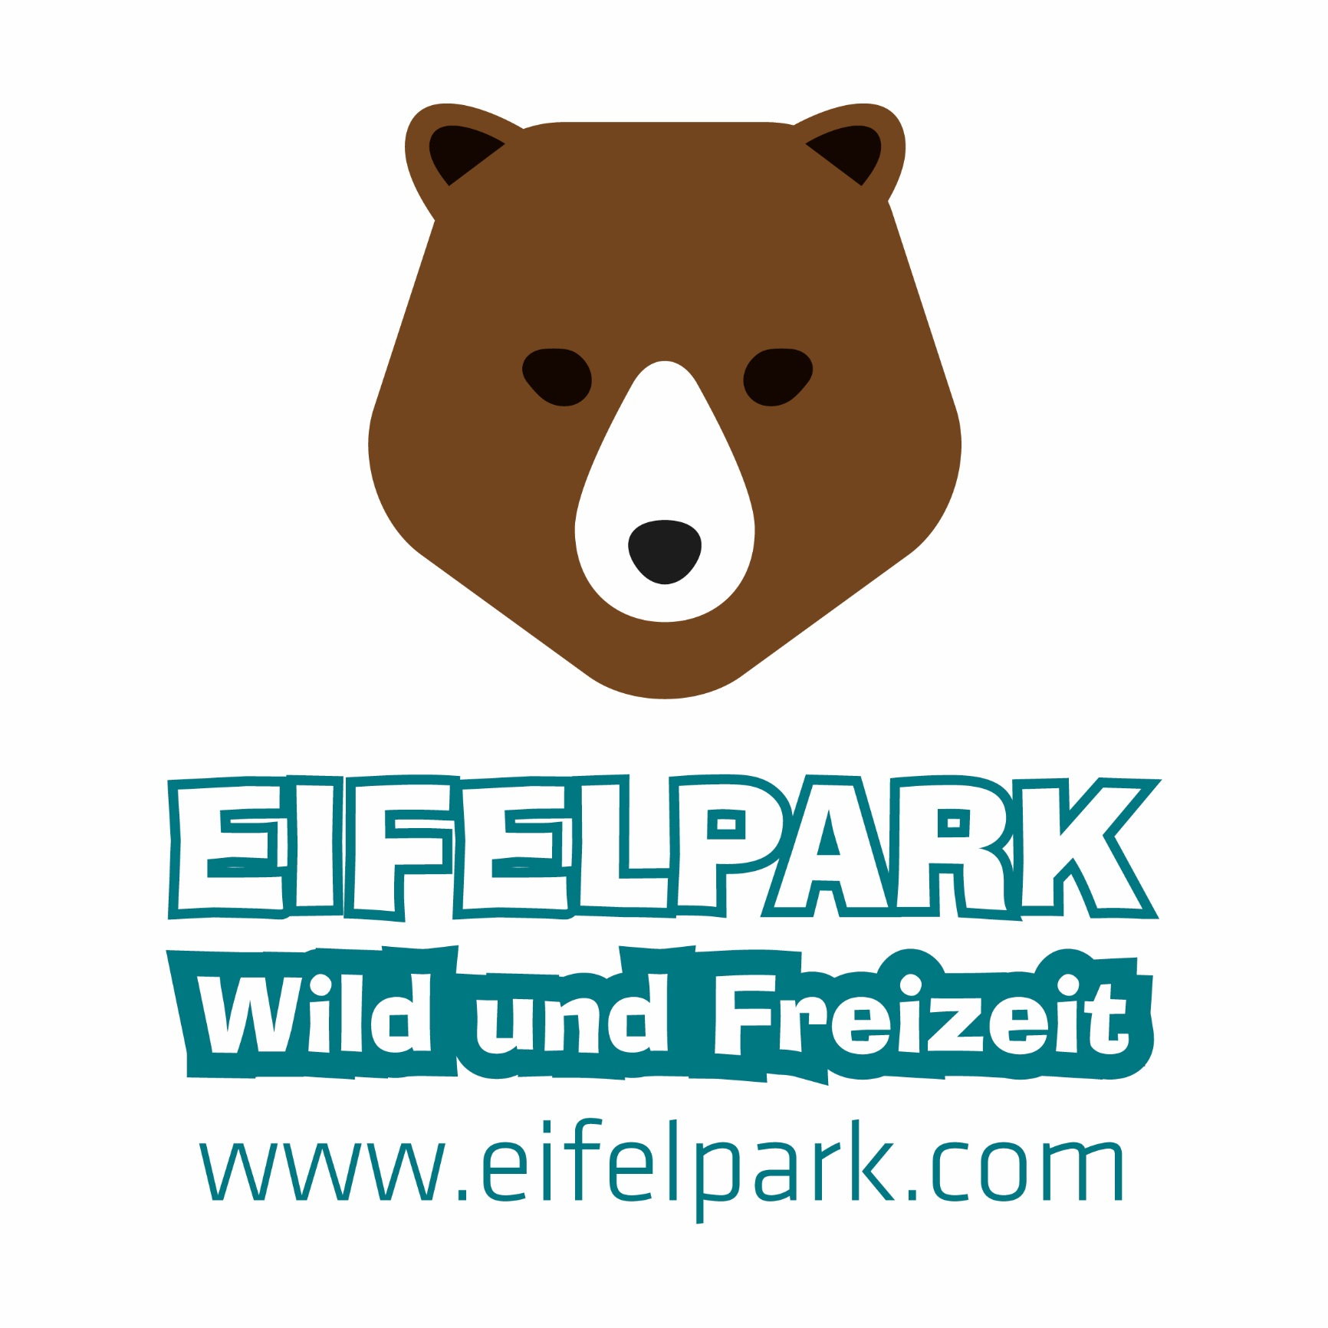
Country Wochenende im Eifelpark
Bitte per Fax senden an: 0049- (0) 6565-95 66 44
oder per Email an: silke.combes@eifelpark.com
Anmeldeschluss: 10. Juni 2015
Name: | Gruppen-Name: | Wohnort: | Anzahl Tänzer | Anzahl Begl. Personen

1. Anreisetag: (Bitte ankreuzen)
O Samstag
O Sonntag
2. Es wird ein Stellplatz benötigt für (Bitte Anzahl eintragen)
___ Zelte
___ Camper
(Toiletten stehen auch nachts vor dem Haupteingang des Eifelparks zur Verfügung. Bitte beachten Sie, dass es auf den Stellplätzen KEINE Sanitären Anlagen und KEINEN Strom gibt. )

Bitte melden Sie sich bei Ihrer Ankunft im Büro am Haupteingang (vor den Kassen rechts oben). Dort werden Ihnen die Stellplätze zugewiesen und Sie erhalten dort ihre kostenlosen Eintrittskarten und können die Begleitpersonen bezahlen.
Herzlichen Dank. Wir freuen uns schon sehr auf Ihr Kommen!
Das Eifelpark-Team

Eifelpark, Weißstr. 12, 54647 Gondorf, www.eifelpark.com, Tel: 0049 (0) 6565-9566-0

